

**Sistema Integrado de Información Financiera**

**-SIIF-**

**Gestión Automatizada de Salarios**

**Módulo de Actualización De Datos Personales**

**Universidad de San Carlos de Guatemala**

Manual de usuario

Versión 2.2

Guatemala, enero de 2021

CONTENIDO

**LOGIN 1**

**MÓDULO DE ACTUALIZACIÓN DE DATOS PERSONALES 2**

**PASO 1: DATOS PERSONALES 4**

**Registro de la Cuenta Bancaria de Banrural 4**

**Impresión de la Constancia de Actualización de Datos 6**

**PASO 2: ADJUNTAR FOTO 8**

**Procedimiento para subir la fotografía al sistema 9**

**Verificación de la fotografía subida al sistema 11**

**Confirmación de la fotografía subida al sistema 12**

**Actualización de la fotografía subida al sistema 14**

**PASO 3: ADJUNTAR DOCUMENTOS 16**

**Procedimiento para subir un documento nuevo al sistema 17**

**Verificación de un documento subido al sistema 21**

**Confirmación de un documento subido al sistema 21**

**Actualización de un documento subido al sistema 23**

**PASO 4: REFERENCIAS 27**

**Referencias Personales 27**

**• Añadir Referencia Personal 28**

**• Confirmar Referencia Personal 29**

**• Editar Referencia Personal 31**

**Experiencia Laboral 33**

**• Añadir Experiencia Laboral 33**

**• Confirmar Experiencia Personal 35**

**PASO 5: IMPRIMIR CV 37**

# LOGIN

Antes de ingresar a la opción de **Actualización de Datos Personales** del SIIF, debe de **autenticarse**. Los datos que se piden son:

* **Usuario**: que es su registro de empleado.
* **Contraseña**: que es su contraseña personal o bien su clave (CLV) que se encuentra en la parte inferior de la Boleta de Detalle de Pagos y Descuentos (SIS-20).

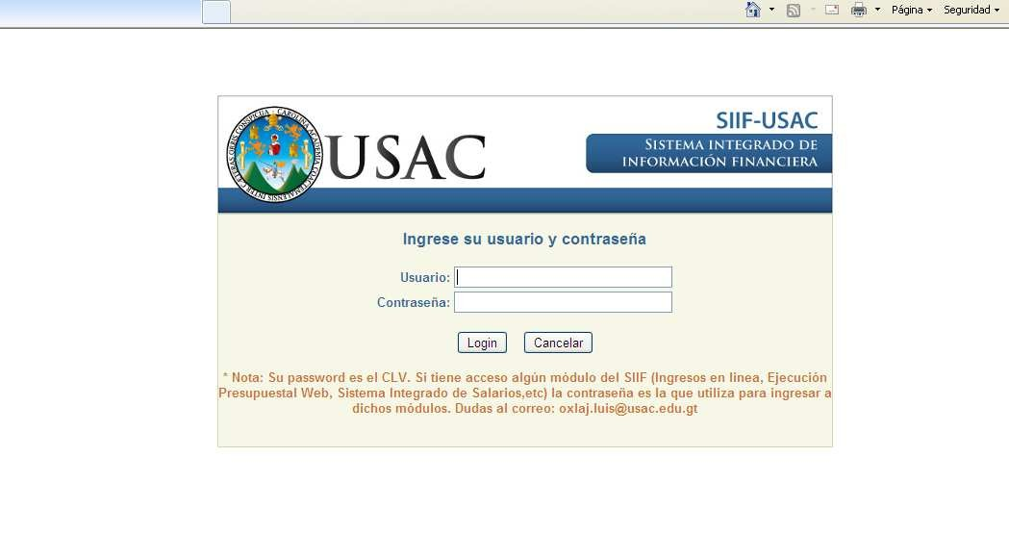

*Pantalla de Login*

Luego de ingresado el usuario y la contraseña, hacer un clic sobre el botón **Login** y si la información es correcta, lo dirigirá a la página de Inicio o Bienvenida.

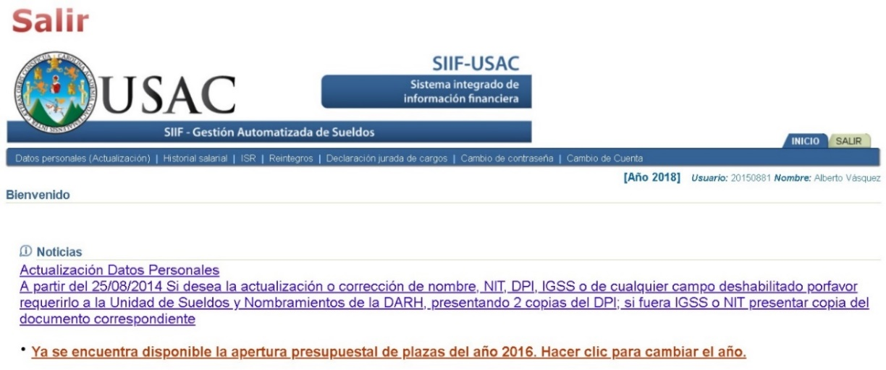

*Página de Inicio o Bienvenida*

La página de Inicio o Bienvenida tiene dos opciones en la parte superior derecha de la misma: **Inicio** y **Salir.** También se encuentran en la parte inferior de la misma.

La opción de **Inicio** tiene a su vez las siguientes opciones:

* Datos personales (Actualización)
* Historial salarial
* ISR
* Reintegros
* Declaración jurada de cargos
* Cambio de contraseña
* Cambio de cuenta

Al hacer clic en la opción **Salir** saldrá inmediatamente del sistema.

# MÓDULO DE ACTUALIZACIÓN DE DATOS PERSONALES

Al hacer un clic en la opción de **Datos personales (Actualización)** aparecerá la siguiente pantalla:

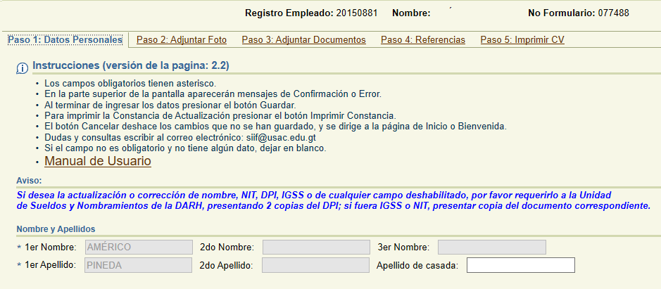

*Pantalla de Actualización de Datos Personales del SIIF*

Para acceder a dicha pantalla, puede también hacer un clic en el texto rojo que dice: **Clic aquí para actualizar tus datos personales. Para ver la parte del ISR y declaración jurada tienes que actualizar tus datos.,** que aparece en la parte inferior de la página de Inicio o Bienvenida.

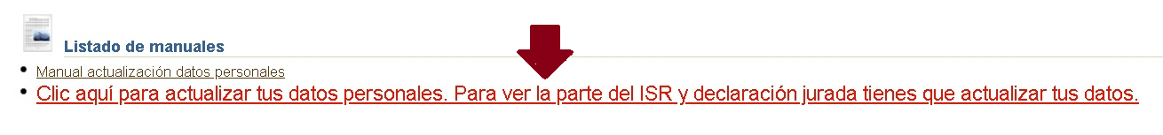

*Otro link para acceder a la pantalla de Actualización de Datos Personales*

La pantalla de Actualización de Datos del SIIF está conformada por los siguientes pasos:

* Paso 1: Datos Personales
* Paso 2: Adjuntar Foto
* Paso 3: Adjuntar Documentos
* Paso 4: Referencias
* Paso 5: Imprimir CV



*Pasos de la pantalla de Actualización de Datos Personales*

Arriba de los pasos aparece la siguiente información: el registro de personal del trabajador logueado, el nombre del trabajador y el número de formulario de la ficha del trabajador que se genera automáticamente cuando los datos del trabajador son actualizados por primera vez.



*Información general de la ficha del trabajador*

# PASO 1: DATOS PERSONALES

Contiene la información básica del trabajador, por ejemplo: nombres, apellidos, fecha de nacimiento, país de nacimiento, estado civil, etc.

Al inicio de la página encontrará las instrucciones básicas para llenar el formulario de dicho paso:

1. Los campos obligatorios tienen asterisco.
2. En la parte superior de la pantalla aparecerá los mensajes de confirmación o error respectivos.
3. Al terminar de ingresar los datos presionar el botón Guardar.
4. Para imprimir la Constancia de Actualización presionar el botón Imprimir Constancia.
5. El botón Cancelar deshace los cambios que no se hayan guardado, lo dirigirá a la página de Inicio o Bienvenida.
6. Dudas y consultas escribir al correo electrónico: [siif@usac.edu.gt](mailto:siif@usac.edu.gt)
7. Si el campo no es obligatorio y no tiene algún dato, dejar en blanco.
8. Link para descargar el manual de usuario de la pantalla.

Rellene los cuadros de texto con la información solicitada y haga un clic en el botón **Guardar.** Si el sistema detecta algún error, mostrará el mensaje respectivo en la parte superior izquierda de la pantalla y debajo del cuadro de texto que contiene el error cuando aplique.

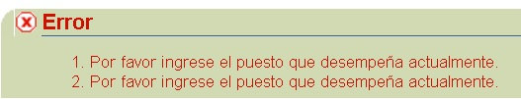

*Mensaje de error mostrado en la parte superior de la página*

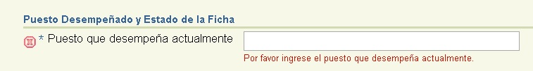

*Mensaje de error mostrado debajo del cuadro de texto*

Los cuadros de texto que aparecen deshabilitados como los nombres, apellidos y número de DPI (CUI) únicamente los pueden modificar la Unidad de Sueldos y Nombramientos del División de Administración de Recursos Humanos (DARH) de la Universidad presentado los requisitos que se indican en la pantalla.

## Registro de la Cuenta Bancaria de Banrural

Si actualmente recibe cheque para el pago de su salario y desea cambiarlo por acreditamiento a cuenta monetaria, entonces debe rellenar el cuadro **No. de cuenta monetaria** en la sección **Cuenta Bancaria** (**Banrural)** con su número de cuenta monetaria de Banrural, de lo contrario dejar en blanco.

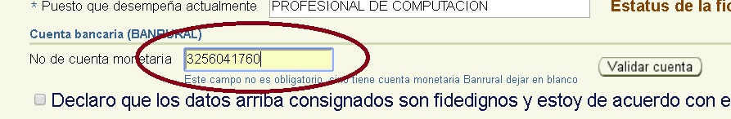

*Cuadro de No. de cuenta monetaria de Banrural*

Ingresado su número de cuenta monetaria de Banrural, presionar el botón **Validar cuenta** y la página validará inmediatamente el número ingresado con la entidad bancaria Banrural junto con los datos que ingresó en la ficha. Si la información es correcta se mostrará el siguiente mensaje en color celeste en la misma sección: **Datos correctos!, Su Cuenta ha sido validada en Banrural**.

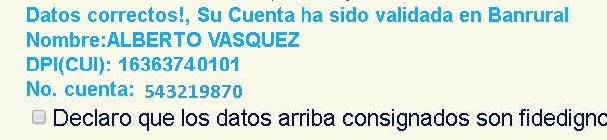

*Mensaje de confirmación*

Si está seguro de que los datos que ingresó ya están completados y son verídicos, entonces debe de chequear la casilla ***Declaro que los datos arriba…*** y presionar el botón **Guardar**.

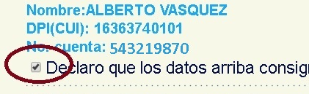

*Casilla* ***Declaro que los datos arriba…***

Si no se encontró ningún error, entonces se mostrará el mensaje de confirmación respectivo.

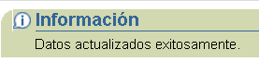

*Mensaje de Confirmación*

Se generará también un número de formulario para la ficha del trabajador si no lo tuviera con anterioridad.



*Número de Formulario*

**Observación:** si no ha completado la información de la ficha, puede guardarla sin chequear la casilla ***Declaro que los datos arriba…*** sin problemas y dejarla pendiente hasta cuando la haya completado.

Guardada la información de la ficha con la casilla ***Declaro que los datos arriba…*** chequeada, el estado de la ficha pasará a **Declarada.**



*Estado de la ficha del trabajador*

El botón **Imprimir constancia** estará habilitada únicamente para las fichas con estado **Declarada**.



*Botón* ***Imprimir Constancia***

**Observación**: la casilla ***Declaro que los datos arriba…*** desaparecerá para siempre cuando la ficha pase a estado **Declarada**.

## Impresión de la Constancia de Actualización de Datos

Presione el botón **Imprimir constancia** para generar la Constancia de Actualización de Datos (SIS-23).

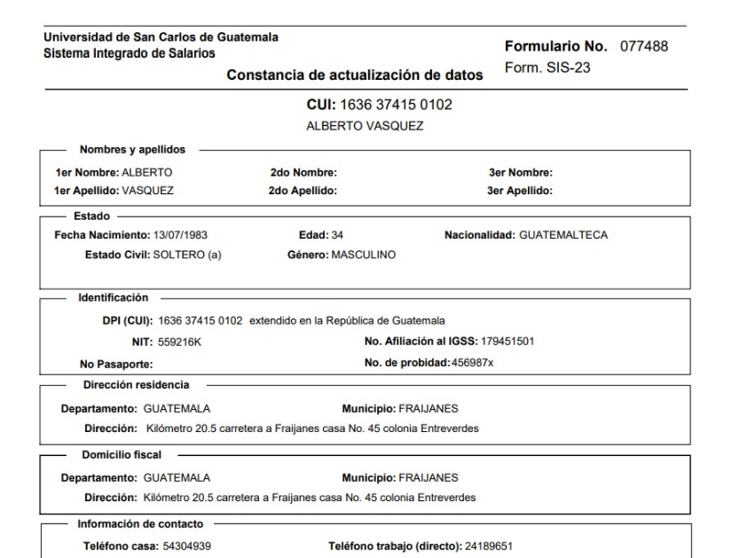

*Constancia de Actualización de Datos (SIS-23)*

Puede descargar la **Constancia de Actualización de Datos (SIS-23)** a su computadora o dispositivo móvil en formato PDF (Portable Document Format) y abrirlo desde algún programa lector de documentos PDF, por ejemplo: Adobe Acrobat Reader el cual se puede ser descargado desde el siguiente link: <https://get.adobe.com/es/reader/>

El botón **Imprimir constancia** será visible en el Paso 1 únicamente si el estado de la ficha es **Declarada**.

# PASO 2: ADJUNTAR FOTO

El paso 2 consiste en subir la fotografía al sistema el cuál, en estado confirmada, se imprimirá en el Currículum Vitae del paso 5.

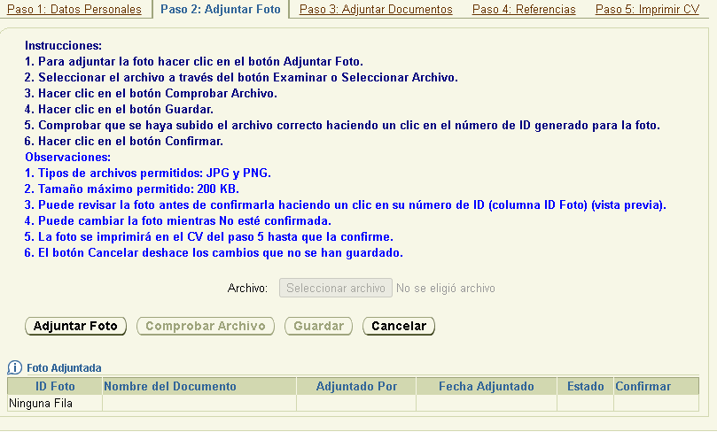

*Panorámica del paso 2 Adjuntar Foto*

Las instrucciones del paso 2 son las siguientes:

1. Para adjuntar la fotografía por primera vez hacer clic en el botón Adjuntar Foto.
2. Seleccionar el archivo por medio del botón Examinar o Seleccionar Archivo.
3. Hacer clic en el botón Comprobar Archivo.
4. Hacer clic en el botón Guardar.
5. Comprobar que se haya subido el archivo correcto haciendo un clic en el número de ID generado para la foto.
6. Hacer clic en el botón Confirmar.

Las observaciones del paso 2 son las siguientes:

1. Los tipos de archivos admitidos para este paso son: JPG y PNG.
2. El tamaño máximo permitido del archivo es de 200 KB.
3. Puede revisar la fotografía antes de confirmarla haciendo un clic en su número de ID (columna ID Foto).
4. Puede cambiar la fotografía mientras no esté confirmada.
5. La fotografía se imprimirá en el CV hasta que la confirme.
6. El botón Cancelar deshace los cambios que no se han guardado.

## Procedimiento para subir la fotografía al sistema

Para adjuntar la fotografía al sistema por primera vez, haga un clic en el botón **Adjuntar Foto.**



*Botón Adjuntar Foto*

Se mostrará el mensaje: ***¡Foto Nueva Habilitada! seleccione la fotografía a subir, luego presione el botón Comprobar Foto y luego presione el botón Guardar.*** También se habilitarán los botones **Seleccionar archivo** y **Comprobar Archivo**.



*Mensaje de aviso*

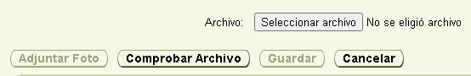

*Botones habilitados vistos desde Google Chrome*

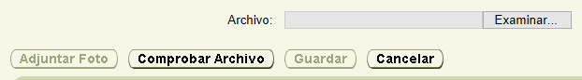

*Botones habilitados vistos desde Microsoft Edge*

Luego seleccione el archivo por medio del botón **Seleccionar Archivo** o **Examinar**.



*Botón* ***Seleccionar Archivo*** *visto desde Google Chrome*

**

*Botón* ***Examinar*** *visto desde Internet Explorer*

Seleccionado el archivo, el nombre del mismo aparecerá a un costado del botón **Seleccionar Archivo** o **Examinar.**



*Nombre del archivo seleccionado visto desde Google Chrome*



*Nombre del archivo seleccionado visto desde Internet Explorer*

Si utiliza el navegador **Mozilla Firefox** la vista será similar al de Google Chrome.

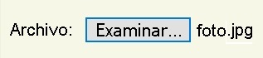

*Nombre del archivo seleccionado visto desde Mozilla Firefox*

Luego hacer un clic en el botón **Comprobar Archivo.**



*Botón* ***Comprobar Archivo***

El sistema verificará que se haya cumplido con los siguientes requisitos:

1. Que se haya seleccionado un archivo.
2. Que el archivo seleccionado sea una imagen de tipo JPG o PNG.
3. Que el archivo seleccionado no pese más de 200 KB.

Si se cumplieron los requisitos anteriores, entonces aparecerá el siguiente mensaje de confirmación: **¡¡Foto comprobada correctamente!! Hacer clic en Guardar**.



*Mensaje de confirmación*

Presione el botón **Guardar.**



*Botón* ***Guardar***

Aparecerá la siguiente pregunta de confirmación: **¿Desea guardar la información?** Hacer un clic en **OK** o **Aceptar.**

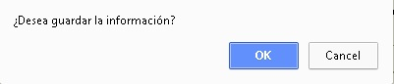

*Pregunta de confirmación*

La página se refrescará automáticamente mostrando el siguiente mensaje de confirmación: **!!Foto guardada correctamente!!**



*Mensaje de confirmación*

La tabla **Foto Adjuntada** se refrescará automáticamente mostrando la información de la fotografía recién subida.

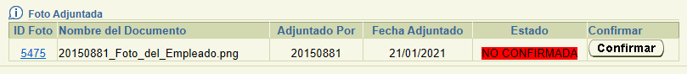

*Tabla de* ***Foto Adjuntada***

## Verificación de la fotografía subida al sistema

Para verificar que se haya subido el archivo correcto al sistema y que se visualiza de forma correcta antes de confirmarla, el procedimiento es el siguiente: hacer un clic en el número de ID generado por el sistema para la fotografía subida ubicado del lado izquierdo de la tabla Foto Adjuntada (columna ID Foto).

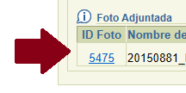

*Columna ID Foto*

El sistema abrirá en una ventana auxiliar con la imagen subida al sistema en formato de vista previa para el Curriculum Vitae que se genera desde el paso 5 de dicha actualización.

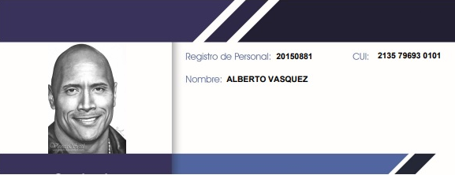

*Vista de la fotografía subida al sistema*

Si no se muestra imagen alguna, se muestra distorsionada o simplemente desea cambiarla, deberá ir al procedimiento de **actualización de la fotografía subida al sistema** debajo, tomando en cuenta que la misma puede cambiarse las veces que desee mientras no se encuentre confirmada aún, estado que puede apreciarse de lado derecho de la tabla Foto Adjuntada.

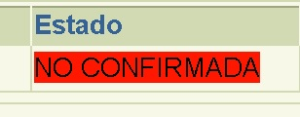

*Estado* ***No Confirmada*** *de la fotografía subida*

## Confirmación de la fotografía subida al sistema

Es el procedimiento en el cual se confirma como válida la fotografía que subió al sistema.

Para confirmar la fotografía presionar el botón **Confirmar** que se encuentra de lado derecho de la sección de Foto Adjuntada**.**



*Botón* ***Confirmar*** *fotografía*

La página mostrará la siguiente pregunta de confirmación: ***¿Desea confirmar la fotografía?*** Hacer clic en **Ok** o **Aceptar**.

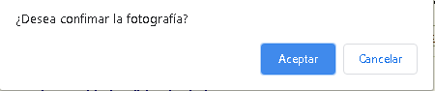

*Pregunta de confirmación*

Luego aparece el siguiente aviso: **Declaro bajo juramento, que todos los datos solicitados son fidedignos, al igual que todos los documentos subidos en PDF, JPG, JPEG y/o PNG, cumplen con los requisitos y características requeridas por la División de Administración de Recursos Humanos. En caso de incumplimiento con lo requerido, me someto a las disposiciones de ley por el delito de falsedad ideológica, establecida en el Código Penal, artículo 322 y a la penalización que ello conlleva.** Hacer clic en **Ok o Aceptar.**

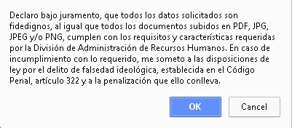

*Mensaje de aviso*

La página se refrescará y mostrará el siguiente mensaje de confirmación: ***¡¡Foto confirmada exitosamente!!***

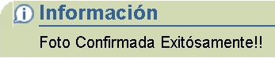

*Mensaje de confirmación*

El estado de la foto pasará a **CONFIRMADA**.

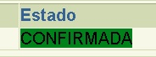

*Estado de la foto* ***Confirmada***

## Actualización de la fotografía subida al sistema

Este procedimiento consiste en actualizar o cambiar la fotografía subida previamente al sistema debiendo encontrarse en estado **No Confirmada** para poder.

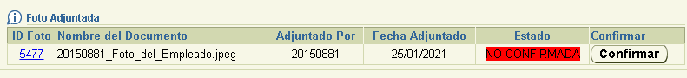

*Tabla Foto Adjuntada*

Seleccione el archivo nuevo a través del botón **Seleccionar archivo** o **Examinar**, y luego presionar el botón **Comprobar Archivo.**



*Botón* ***Seleccionar archivo*** *o* ***Examinar***



*Botón* ***Comprobar Archivo***

La página realizará de nuevo las verificaciones al archivo seleccionada como por ejemplo que el archivo seleccionado sea de tipo imagen JPEG o PNG, y que su peso no sea mayor de 200 KB. Sí el archivo seleccionado es mayor de lo permitido, por ejemplo, mostrará un mensaje de error en color rojo.



*Mensaje de error*

Si el archivo cumple con los requisitos establecidos se mostrará el siguiente mensaje de confirmación: **¡¡Foto comprobada correctamente!! Hacer clic en Guardar**.



*Mensaje de confirmación*

Luego hacer clic en **Guardar,** y el sistema mostrará la siguiente pregunta de confirmación: **¿Desea guardar la información?** Hacer clic en **Ok** o **Aceptar**.



*Pregunta de confirmación*

La página se refrescará automáticamente mostrando el siguiente mensaje de Confirmación en la parte superior izquierda de la misma: ***!!Foto actualizada correctamente!!***



*Mensaje de confirmación*

Puede revisar la fotografía actualizada antes de confirmarla haciendo un clic en su número de ID (columna **ID Foto**) ubicada en la parte izquierda de la tabla **Foto Adjuntada**.



*Columna ID Foto*

# PASO 3: ADJUNTAR DOCUMENTOS

El paso 3 consiste en adjuntar a la plataforma SIIF los documentos requeridos para el expediente del trabajador. Los tipos de documentos disponibles hasta el día de la actualización de este manual son los siguientes:

* DPI
* Antecedentes Penales
* Antecedentes Policiacos
* Título Diversificado o Universitario
* RTU (Registro Tributario Unificado)
* Boleto de Ornato
* Carné del IGSS
* Constancia de Colegiado Activo

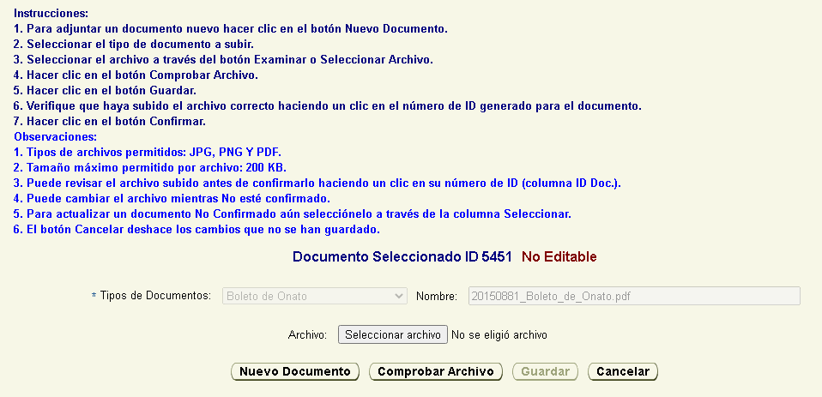

*Panorámica del paso 3 desde Google Chrome*

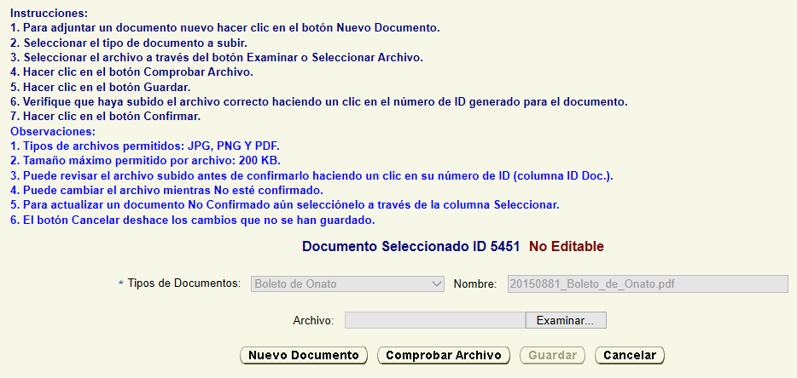

*Panorámica del paso 3 desde Microsoft Edge*

Las instrucciones para este paso son las siguientes:

1. Para subir un documento nuevo hacer un clic en el botón Nuevo Documento.
2. Seleccionar el tipo de documento a subir por medio de la lista desplegable Tipo de Documento.
3. Seleccionar el archivo a subir por medio del botón Seleccionar archivo o Examinar.
4. Hacer clic en el botón Comprobar Archivo.
5. Hacer clic en el botón Guardar.
6. Verificar el archivo subido haciendo un clic en el número de ID del documento generado por el sistema.
7. Hacer clic en el botón Confirmar.
8. Para actualizar un documento no confirmado aún, selecciónelo por medio de la columna Seleccionar.
9. Prosiga desde el numeral 3 de estas instrucciones.

Las observaciones para este paso son las siguientes:

1. Los tipos de archivos permitidos para este paso son: JPG, PNG Y PDF.
2. El tamaño máximo permitido por archivo es de 200 KB.
3. Puede revisar el documento subido antes de confirmarlo haciendo un clic en su número de ID (columna ID Doc.).
4. Puede cambiar el documento subido mientras no esté confirmado.
5. El botón Cancelar deshace los cambios que no se han guardado.

## Procedimiento para subir un documento nuevo al sistema

Para subir un documento nuevo al sistema, hacer un clic en el botón **Nuevo Documento.**



*Botón* ***Nuevo Documento***

Se mostrará el mensaje: ***¡¡Documento nuevo habilitado!! Seleccione el tipo de documento y el archivo a subir, luego hacer un clic en Comprobar Archivo.*** *S*e habilitarán también los botones **Seleccionar archivo** y **Comprobar Archivo,** y se mostrará un rótulo azul con el texto **Documento Nuevo Habilitado**.



*Mensaje de aviso*

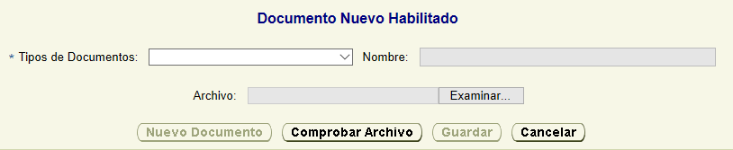

*Pantalla habilitada para el ingreso de un documento nuevo*

Seleccione el tipo de documento a subir por medio de la lista desplegable Tipo de Documento.

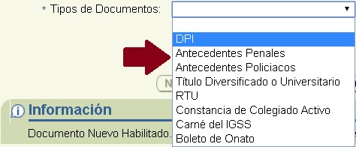.

*Lista desplegable de tipo de documentos*

Seleccione el archivo a subir presionando el botón **Seleccionar archivo** o **Examinar**.

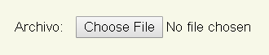

*Botón* ***Seleccionar archivo*** *visto desde**Google Chrome*

**

*Botón* ***Examinar*** *visto desde Internet Explorer*

Se abrirá el explorador de archivos del sistema donde debe seleccione el archivo a subir.

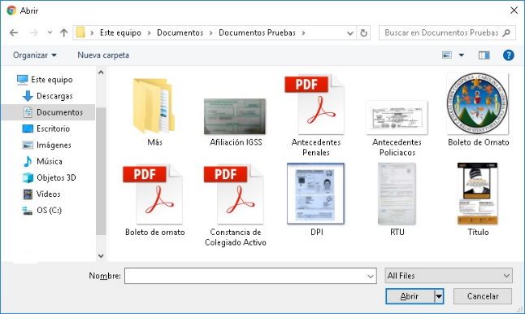

*Explorador de archivos del sistema*

Seleccionado el archivo, el nombre del mismo se mostrará a un costado del botón **Seleccionar archivo o Examinar**.

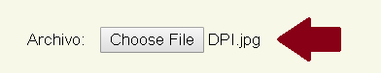

*Nombre del archivo seleccionado visto desde Google Chrome*

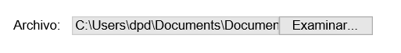

*Nombre del archivo seleccionado visto desde Internet Explorer*

Luego hacer un clic en el botón **Comprobar Archivo.**



*Botón* ***Comprobar Archivo***

El sistema verificará los siguientes requisitos:

1. Que se haya seleccionado un tipo de documento de la lista desplegable.
2. Que se haya seleccionado un archivo desde el botón **Seleccionar archivo** o **Examinar**.
3. Que el tipo de documento no esté repetido en la lista de documentos subidos.
4. Que el archivo seleccionado sea de tipo JPG, PNG o PDF.
5. Que el archivo seleccionado no pese más de 200 KB.

Si se cumplió los requisitos anteriores, entonces se mostrará el siguiente mensaje de confirmación: **¡¡Archivo comprobado correctamente!! Hacer clic en Guardar.**

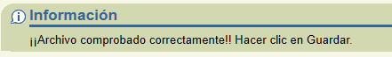

*Mensaje de aviso*

Presione el botón **Guardar**.



*Botón* ***Guardar***

Aparecerá la siguiente pregunta de confirmación: **¿Desea guardar la información?** Hacer un clic en **Ok** o **Aceptar**.

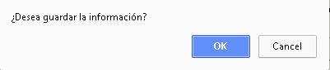

*Pregunta de confirmación*

La página se refrescará automáticamente mostrando el siguiente mensaje de confirmación: ***!!Documento adjuntado correctamente!! Para adjuntar otro documento hacer clic en el botón Nuevo Documento.***



*Mensaje de confirmación*

La tabla **Documentos Adjuntados** se refrescará automáticamente mostrando la información del documento recién subido.

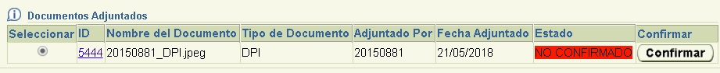

*Tabla* ***Documentos Adjuntados*** *refrescado*

Se debe realizar el mismo procedimiento para todos los documentos que se ingresen por primera vez a la plataforma SIIF.

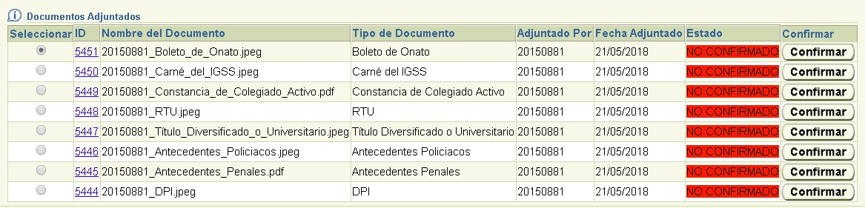

*Tabla de* ***Documentos Adjuntados*** *completado*

## Verificación de un documento subido al sistema

Para verificar que se haya subido el archivo correctamente al sistema y que se visualiza de forma correcta antes de confirmarlo, el procedimiento es el siguiente: hacer un clic en el número de ID del documento generado por el sistema ubicado del lado izquierdo de la tabla Documentos Adjuntados (columna ID Doc.).

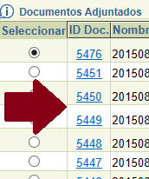

*Columna ID Doc.*

El sistema abrirá en una ventana auxiliar con la imagen del documento subido al sistema.

Si no se muestra imagen alguna, se muestra distorsionada o simplemente desea cambiarlo, deberá ir al procedimiento de **actualización de un documento subido al sistema** antes de confirmar el documento, y tomando en cuenta que el mismo puede cambiarse las veces que desee mientras no esté confirmado, estado que puede apreciarse de lado derecho de la tabla Documentos Adjuntados.



*Estado* ***No Confirmado*** *de un documento subido*

## Confirmación de un documento subido al sistema

Para confirmar un documento subido al sistema, hacer clic en el botón **Confirmar** que se encuentra al final de cada una de las filas de la tabla **Documentos Adjuntados** de los documentos que no se han confirmado aún.

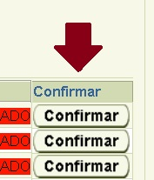

*Botón* ***Confirmar***

Al presionar dicho botón, se mostrará la siguiente pregunta de confirmación: ***¿Desea confirmar el Documento No. ###?****,* donde ### es el número de ID del documento generado por el sistema a confirmar.

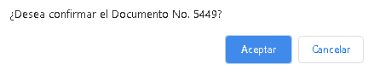

*Pregunta de confirmación*

Al hacer clic en **OK** o **Aceptar** de la pregunta de confirmación se mostrará el siguiente aviso para aceptar o cancelar: **Declaro bajo juramento, que todos los datos solicitados son fidedignos, al igual que todos los documentos subidos en PDF, JPG, JPEG y/o PNG, cumplen con los requisitos y características requeridas por la División de Administración de Recursos Humanos. En caso de incumplimiento con lo requerido, me someto a las disposiciones de ley por el delito de falsedad ideológica, establecida en el Código Penal, artículo 322 y a la penalización que ello conlleva.** Hacer clic en **Ok o Aceptar.**



*Mensaje de aviso*

La página se refrescará automáticamente mostrando el siguiente mensaje de confirmación: **¡¡Documento confirmado exitosamente!!**



*Mensaje de confirmación*

La tabla **Documentos Adjuntados** se habrá refrescado también actualizando el estado del documento recién confirmado.

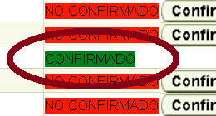

*Estado del documento recién confirmado*

## Actualización de un documento subido al sistema

Para actualizar un documento subido al sistema, el requisito principal es que el documento debe encontrase en estado **No Confirmado**, siendo así, el procedimiento es el siguiente: seleccione el documento que desee actualizar por medio de la columna **Seleccionar** ubicada del lado izquierdo de la tabla **Documentos Adjuntados.**

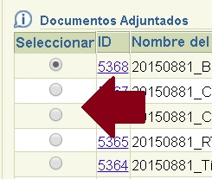

*Columna* ***Seleccionar*** *documento*

Seleccionado el documento, la información del mismo se mostrará en el área de edición del documento seleccionado arriba de la tabla **Documentos Adjuntados**.

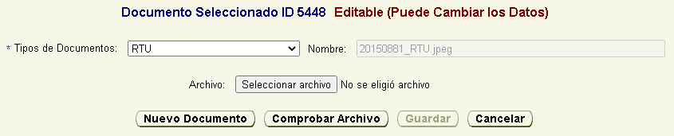

*Área de edición*

Se mostrará información del documento seleccionado en azul y rojo indicando si puede o no actualizarse, dependiendo si el mismo ya fue confirmado o no.

.

*Información del documento seleccionado no confirmado aún*

**

*Información del documento seleccionado ya confirmado*

Por defecto, la primera fila de la tabla **Documentos Adjuntados** estará seleccionada al ingresar a la pantalla de Actualización de Datos Personales del SIIF y su información se mostrará en el área de edición.

Seleccionado el documento podrá actualiza el tipo de documento y el archivo subido.

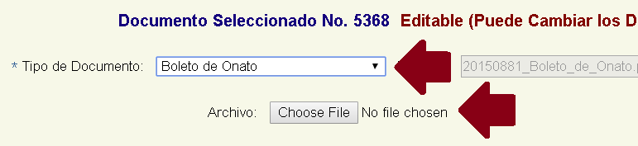

*Área de edición del documento seleccionado*

Luego de realizar los cambios deseados, hacer un clic en el botón **Comprobar Archivo** el cual hará de nuevo las verificaciones respectivas, por ejemplo: que el tipo de documento no se repita en la tabla de **Documentos Adjuntados,** que el archivo seleccionado sea de tipo JPG, PNG o PDF o que el archivo seleccionado no pese más de 200 KB.

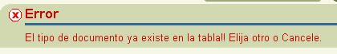

*Mensaje de error: el tipo de documento ya se encuentra repetido en la tabla*



Mensaje de error: tipo de archivo no permitido



Mensaje de error: El tamaño del archivo excede lo permitido

Comprobado el archivo sin errores, se mostrará el siguiente mensaje de confirmación: **¡¡Archivo comprobado correctamente!! Hacer clic en Guardar**.

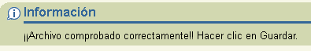

*Mensaje de confirmación*

Luego de hacer clic en el botón **Guardar,** se mostrará la siguiente pregunta: **¿Desea guardar la información?** Hacer clic en Ok o Aceptar.



*Pregunta de confirmación*

La página se refrescará mostrando el siguiente mensaje de confirmación: **!!Documento actualizado correctamente!! Para actualizar otro documento, selecciónelo a través de la columna Seleccionar**.



*Mensaje de confirmación*

Los cambios realizados se reflejarán también en la tabla **Documentos Adjuntados,** por ejemplo, el campo Fecha Adjuntado se actualizará a la fecha actual.

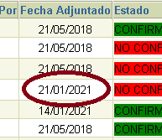

*Campo de Fecha Adjuntado actualizado*

# PASO 4: REFERENCIAS

Este paso consiste en Adjuntar las Referencias Personales y la Experiencia Laboral que se posean.

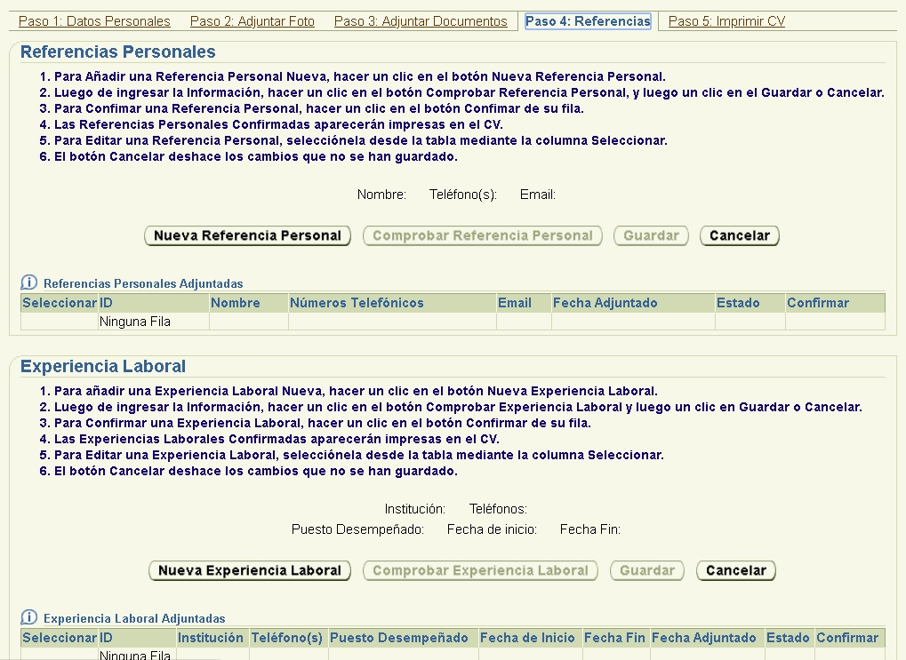

*Panorámica del Paso 4: Referencias*

El **Paso 4: Referencias** se divide en dos secciones:

* Referencias Personales y
* Experiencia Laboral

## Referencias Personales

Esta sección consiste en Adjuntar las Referencias Personales que poseamos y se pueden realizar los siguientes procedimientos:

1. Añadir Referencia Personal
2. Confirmar Referencia Personal
3. Editar Referencia Personal

### Añadir Referencia Personal

El primer paso para Añadir una Referencia Personal Nueva es hacer un clic en el botón **Nueva Referencia Personal.**



*Botón* ***Nueva Referencia Personal***

Se habilitarán los Campos de Texto para ingresar la información.

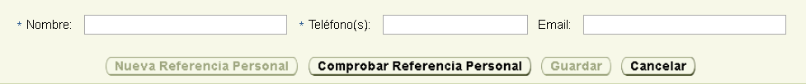

*Referencia Personal Nueva Habilitada*

Luego de ingresada la información hacer un clic en el botón **Comprobar Referencia Personal**.



*Botón* ***Comprobar Referencia Laboral***

El botón **Comprobar Referencia Laboral** verificará que la información haya sido ingresada correctamente. De ser así se mostrará un Mensaje de Confirmación.

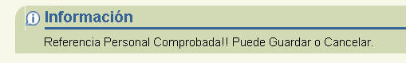

*Mensaje de Confirmación*

Hacer un clic en el botón **Guardar**.



*Botón* ***Guardar***

La página desplegará una Pregunta de Confirmación.



*Pregunta de Confirmación*

Al hacer clic en **OK** o **Aceptar**, la página se refrescará y mostrará un Mensaje de Confirmación en la esquina superior izquierda de la misma.

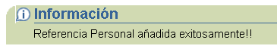

*Mensaje de confirmación*

La tabla de **Referencias Personales Adjuntadas** mostrará la Nueva Referencia adjuntada.

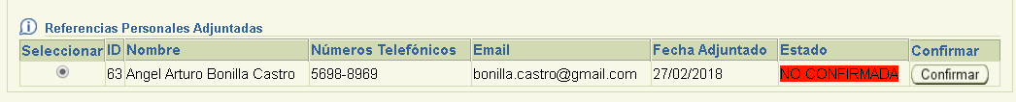

*Tabla de* ***Referencias Personales Adjuntadas***

El procedimiento se repite para cada Referencia Personal Nueva que queramos adjuntar.

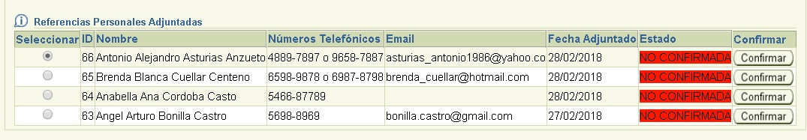

*Tabla de* ***Referencias Personales Adjuntadas***

### Confirmar Referencia Personal

Este procedimiento consiste en validar una Referencia Personal Adjuntada como Confirmada. El primer paso es hacer un clic en el botón **Confirmar** de la Referencia Personal que se desee Confirmar en la tabla **Referencias Personales Adjuntadas**.

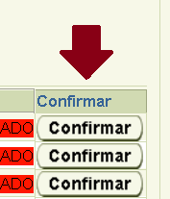

*Botón* ***Confirmar***

Al hacer clic aparecerá la siguiente Pregunta de Confirmación: ***¿Desea confirmar la Referencia Personal ID No. ###?*** Donde ### es el número de ID generado para la referencia personal generado por el sistema a confirmar.

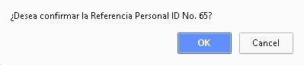

*Pregunta de Confirmación*

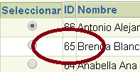

*Número de ID generado por el sistema*

Hacer clic en **OK** o **Aceptar** y luego aparecerá un Mensaje de Aviso de **Declaro bajo juramento…** detallado en el subcapítulo **Confirmar Foto** del capítulo **Paso2: Adjuntar Foto**.

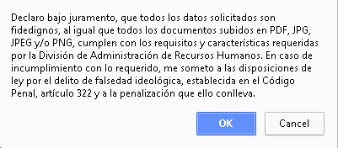

*Mensaje de Aviso*

Hacer clic en **OK** o **Aceptar,** la página se refrescará y mostrará un Mensaje de Confirmación en la parte superior izquierda de la misma.

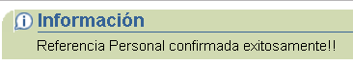

*Mensaje de Confirmación*

La tabla de **Referencias Personales Adjuntadas** se actualizará mostrando el nuevo Estado de la Referencia Personal Confirmada.

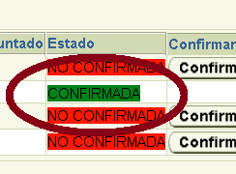

*Tabla* ***Referencias Personales Adjuntadas***

Las Referencias Personales Confirmadas aparecerán impresas en el CV.

### Editar Referencia Personal

Este procedimiento consiste en Editar la Información de una Referencia Personal Adjuntada No Confirmada. El primer paso es seleccionar la Referencia Personal que se desea Editar en la tabla **Referencias Personales Adjuntadas** por medio de la columna **Seleccionar.**

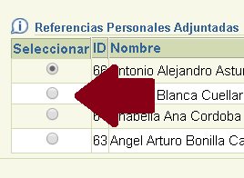

*Columna* ***Seleccionar Referencia Personal***

La información de la Referencia Personal Seleccionada aparecerá en los campos de Texto del Área de Edición.



*Área de Edición Referencia Personal*

Luego de Editar la Información, hacer un clic en el botón **Comprobar Referencia Personal.**



*Botón* ***Comprobar Referencia Laboral***

Luego hacer un clic en el botón **Guardar**.



*Botón* ***Guardar***

Aparecerá la siguiente Pregunta de Confirmación: ¿Desea guardar la información?



*Pregunta de Confirmación*

Hacer un clic en **OK** o **Aceptar,** la página se refrescaráy se mostrará un Mensaje de Confirmación en la esquina superior izquierda de la misma.



*Mensaje de confirmación*

La tabla **Referencias Personales Adjuntadas** mostrará la información actualizada.

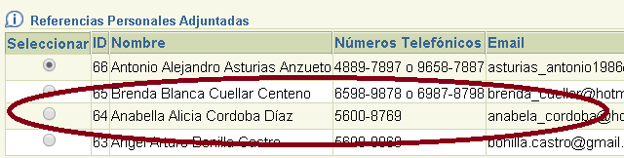

*Tabla* ***Referencias Personales Adjuntadas***

## Experiencia Laboral

Esta área consiste en adjuntar nuestra Experiencia Laboral al módulo de **Actualización de Datos Personales** del SIIF.

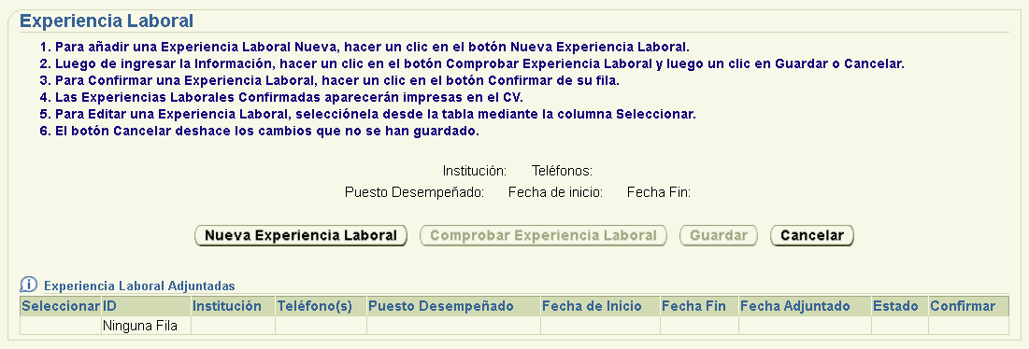

*Sección de* ***Experiencia Laboral***

Las instrucciones son las siguientes:

1. Para añadir una experiencia laboral nueva, hacer un clic en el botón Nueva Experiencia Laboral.
2. Luego de ingresar la Información, hacer un clic en el botón Comprobar Experiencia Laboral, y luego un clic en Guardar o Cancelar.
3. Para Confirmar una Experiencia Laboral, hacer un clic en el botón Confirmar de su fila.
4. Las Experiencias Laborales Confirmadas aparecerán impresas en el CV.
5. Para Editar una Experiencia Laboral, selecciónela desde la tabla mediante la columna Seleccionar.
6. El botón Cancelar deshace los cambios que no se han guardado.

Los procedimientos que se pueden realizar son los siguientes:

1. Añadir Experiencia Laboral
2. Confirmar Experiencia Laboral
3. Editar Experiencia Laboral

### Añadir Experiencia Laboral

Hacer un clic en el botón **Nueva Experiencia Laboral.**



*Botón* ***Nueva Experiencia Laboral***

Los Campos de Texto se habilitarán para el ingreso de la información.

**

*Área de Edición Experiencia Laboral*

Luego de ingresada la Información, hacer un clic en el botón **Comprobar Experiencia Laboral**.



*Botón* ***Comprobar******Experiencia Laboral***

El botón **Comprobar Experiencia Laboral** verifica que la información que se haya sido ingresado sea correcta. Si fue así se mostrará un **Mensaje de Confirmación** debajo él.

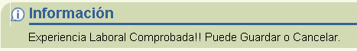

*Mensaje de Confirmación*

Hacer un clic en el botón **Guardar.**



*Botón* ***Guardar***

La página desplegará una Pregunta de Confirmación.



*Pregunta de Confirmación*

Al hacer clic en **OK** o **Aceptar**, la página se refrescará y mostrará un Mensaje de Confirmación en la esquina superior izquierda de la misma.

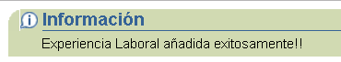

*Mensaje de Confirmación*

La tabla de **Experiencia Laboral Adjuntadas** mostrará la información actualizada.

**

*Tabla de* ***Experiencia Laboral Adjuntadas***

El procedimiento se repite para cada una de las Experiencias Laborales que se desee adjuntar.

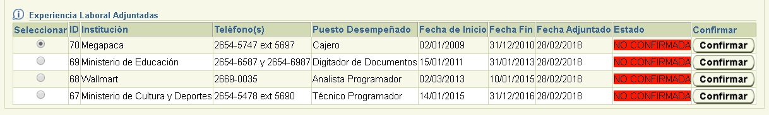

*Tabla de* ***Experiencia Laboral Adjuntadas***

### Confirmar Experiencia Personal

Este procedimiento consiste en validar una Experiencia Personal Adjuntada como Confirmada. El primer paso es hacer un clic en el botón **Confirmar** de la Experiencia Laboral que se desee Confirmar en la tabla **Experiencia Laboral Adjuntadas**.



*Botón* ***Confirmar***

Al hacer clic aparecerá la siguiente Pregunta de Confirmación: ***¿Desea confirmar la Experiencia Laboral ID No. ###?*** Donde ### es el número de ID de la experiencia laborar generado por el sistema a confirmar.

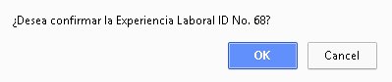

*Pregunta de Confirmación*

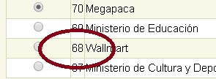

*Número ID generado por el sistema*

Hacer clic en **OK** o **Aceptar** y luego aparecerá un Mensaje de Aviso de **Declaro bajo juramento…** detallado en el subcapítulo **Confirmar Foto** del capítulo **Paso2: Adjuntar Foto**.



*Mensaje de Aviso*

Hacer clic en **OK** o **Aceptar,** la página se refrescará y mostrará un Mensaje de Confirmación en la parte superior izquierda de la misma.

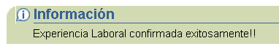

*Mensaje de Confirmación*

La tabla de **Experiencia Laboral Adjuntadas** se actualizará mostrando el nuevo Estado de la Experiencia Laboral Confirmada.

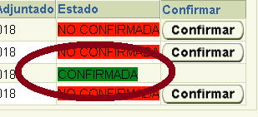

*Tabla de* ***Referencias Personales Adjuntadas***

Las Experiencia Laborales Confirmadas aparecerán impresas en el CV.

# PASO 5: IMPRIMIR CV

Este paso consiste en ingresar información adicional del trabajador que aparecerá también impresa en el CV.

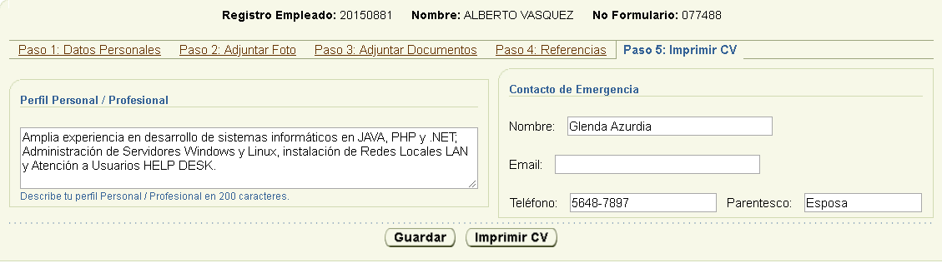

*Panorámica del Paso 5 Imprimir CV*

La información que se ingresan en este paso son los siguientes:

1. Perfil Personal / Profesional: extracto personal y profesional.
2. Contacto de Emergencia: persona a la que se puede contactar en caso de emergencia.

Hacer un clic en el botón **Guardar.**



*Botón* ***Guardar***

La página se refrescará y aparecerá el mensaje de confirmación: ***Datos actualizados exitosamente.***

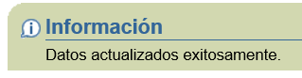

*Mensaje de Confirmación*

Hacer un clic al botón **Imprimir CV.**



Botón ***Imprimir CV***

Se desplegará en pantalla el Currículum Vitae en dos páginas.

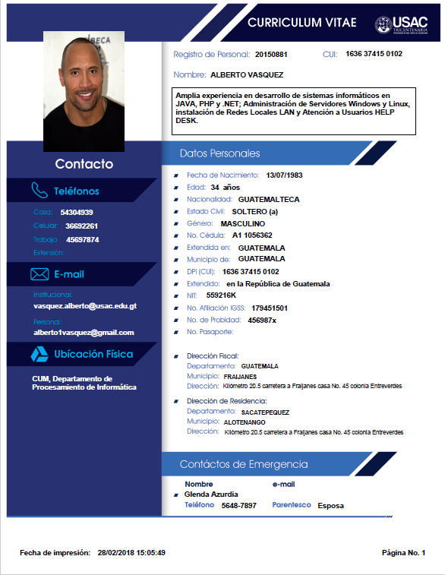.

*Currículum Vitae Página 1*

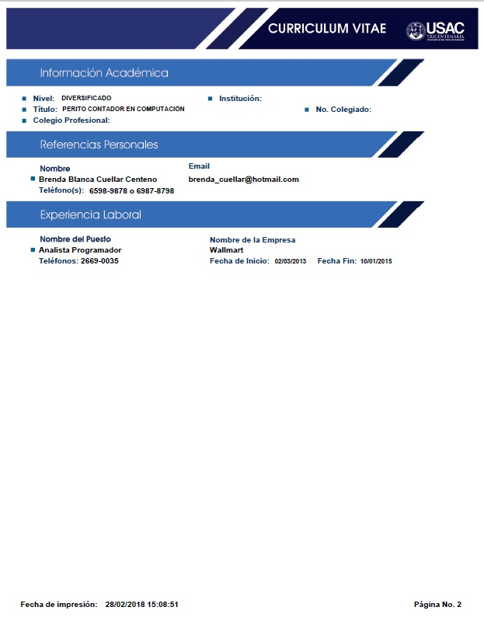

*Currículum Vitae Página 2*

En la primera página se Imprimirá la siguiente información:

* + Datos Personales
  + Teléfonos de Contacto
  + E-mail
  + Ubicación Física
  + Perfil Personal / Profesional y
  + Contacto de Emergencia

En la segunda página se Imprimirá la siguiente Información:

* + Información Académica
  + Referencias Personales y
  + Experiencia Laboral